問題３１
下記のプログラムは、myInt型に、２乗の計算をし返すメソッドを定義して２乗の結果を表示するもんです。
下記の実行結果となるように、未完成プログラムの空欄部分を埋めてプログラムを完成させてください。

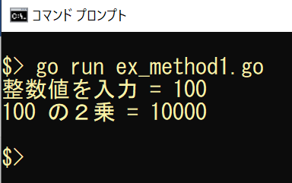
実行結果

未完成プログラム ファイル名：ex_method1.go

/**
２乗を計算するメソッドを定義し
キーボードから入力された整数値の２乗を表示する
*/
package main

import "fmt"

// int型からmyInt型を宣言
＿＿＿（１）＿＿＿

// 2乗を計算する power メソッドの定義
メソッド powerの定義

func main() {
// 変数 number キーボードから入力された整数の宣言（型 myInt)
＿＿＿（２）＿＿＿

// キーボードから整数値を入力
fmt.Print("整数値を入力 = ")
fmt.Scanln(&number)

// メソッドを呼び出して2乗を計算し、表示する
fmt.Printf("%d の２乗 = %d\n", number, ＿＿＿（３）＿＿＿)
}

